Утверждено
постановлением Центральной комиссии по выборам и проведению референдумов Кыргызской Республики
от «5___» ____декабря______ 2025 года
№ _163__

ПОЛОЖЕНИЕ
о наградах Центральной комиссии по выборам
и проведению референдумов Кыргызской Республики

I. Общие положения
II. Медаль «Кыргыз Республикасынын шайлоо системасына кошкон өзгөчө салымы үчүн»;
III. Почетная грамота Центральной комиссии по выборам и проведению референдумов Кыргызской Республики
IV. Порядок представления к наградам
V. Порядок рассмотрения представлений и ходатайств о награждении
VI. Порядок вручения наград

I. Общие положения

1. Настоящее Положение о наградах устанавливает виды наград Центральной комиссии по выборам и проведению референдумов Кыргызской Респубилки (далее – Центральная избирательная комиссия), а также определяет порядок представления к награждению и вручения наград.
2. Награды Центральной избирательной комиссии являются формами признания заслуг тех, кто внес значительный вклад в развитие избирательной системы Кыргызской Республики, повышение правовой культуры граждан, подготовку и проведение выборов и референдумов Кыргызской Республики на высоком уровне.
3. Наградами Центральной избирательной комиссии могут быть награждены граждане Кыргызской Республики, граждане иностранных государств, представители международных и неправительственных организаций, дипломатических миссий, средств массовой информации, представители государственных органов и органов местного самоуправления, члены Центральной избирательной комиссии, сотрудники аппарата Центральной избирательной комиссии, члены избирательных комиссий, а также юридические лица.
4. Награды подразделяются по степени значимости и устанавливаются в следующем порядке:
– Медаль «Кыргыз Республикасынын шайлоо системасына кошкон өзгөчө салымы үчүн»;
– Почетная грамота Центральной избирательной комиссии.
5. Описание формы наград и удостоверение к медали утверждаются настоящим постановлением Центральной избирательной комиссии.
6. Изготовление и приобретение наград осуществляется за счет средств, выделенных из сметы Центральной избирательной комиссии.

II. Медаль «Кыргыз Республикасынын шайлоо системасына
кошкон өзгөчө салымы үчүн»

7. Медалью «Кыргыз Республикасынын шайлоо системасына кошкон өзгөчө салымы үчүн» награждаются лица, внесшие значимый вклад в развитие избирательной системы Кыргызской Республики, содействовавшие совершенствованию избирательного права и процесса, а также отличившиеся высокой активностью и профессионализмом в соответствующей сфере.
К медали могут быть представлены лица, ранее награжденные Почетной грамотой Центральной избирательной комиссии.
8. К медали «Кыргыз Республикасынын шайлоо системасына кошкон өзгөчө салымы үчүн» прилагается удостоверение установленного образца. Медаль прикрепляется к классической форме одежды и носится на левой стороне груди и, при наличии у награжденного лица государственных наград Кыргызской Республики, располагается после знаков данных наград.
9. Лица, награжденные медалью «Кыргыз Республикасынын шайлоо системасына кошкон өзгөчө салымы үчүн», должны обеспечить сохранность награды. В случае утери, дубликат медали может быть изготовлен за счет награжденного. Дубликат удостоверения выдается по письменному заявлению награжденного и по ходатайству органа, представившего его к награждению. В случае порчи предоставляется испорченный оригинал.

III. Почетная грамота Центральной избирательной комиссии

10. Почетной грамотой награждаются сотрудники Центральной избирательной комиссии за особый вклад в развитие избирательной системы Кыргызской Республики, за образцовое исполнение служебных обязанностей и активную работу в ходе подготовки и проведения выборов и референдумов.
11. Почетной грамотой также могут быть награждены иные физические и юридические лица, перечисленные в пункте 3 настоящего Положения.
12. Почетная грамота не может вручаться одному и тому же лицу дважды. В случае утери дубликат не выдается.

IV. Порядок представления к награде

13. Ходатайства о представлении к награде вносятся руководством и структурными подразделениями Центральной избирательной комиссии, в том числе территориальными избирательными комиссиями.
Предложения о награждении представителей государственных органов и органов местного самоуправления вносят их руководители.
14. Предложения о награждении иностранных граждан, в том числе представителей органов управления выборами иностранных государств, а также представителей международных и неправительственных организаций, вносятся структурным подразделением, курирующим международное сотрудничество, по согласованию с соответствующим заместителем председателя Центральной избирательной комиссии.
Ходатайства в отношении членов Центральной избирательной комиссии вносятся председателем либо большинством голосов членов комиссии; ходатайства в отношении сотрудников аппарата вносятся председателем, соответствующими заместителями председателя и руководителем аппарата.
15. Предложения о награждении вносятся к Всемирному дню выборов, по итогам выборов Президента Кыргызской Республики, депутатов Жогорку Кенеша Кыргызской Республики, депутатов местных кенешей, по итогам референдумов, а также ко Дню независимости Кыргызской Республики (31 августа), по итогам года (31 декабря).
Документы направляются в структурное подразделение, занимающееся управлением человеческими ресурсами (далее – СПЗУЧР), не позднее, чем за месяц до даты награждения.
16. Перечень документов, необходимых для рассмотрения вопроса о награждении медалью, включает:
1) предложения о награждении, которые содержат сведения о заслугах кандидата, с обязательным приложением копии других наград и документов, копии Почетной грамоты Центральной избирательной комиссии;
2) наградной лист по установленной форме;
3) копию паспорта.
Для глав дипломатических и консульских представительств иностранных государств вносятся только предложение и копия паспорта.
Личные данные граждан должны быть заполнены на основании паспорта, данные организаций – на основании свидетельства о государственной регистрации.
17. Кандидаты, представленные к медали «Кыргыз Республикасынын шайлоо системасына кошкон өзгөчө салымы үчүн», должны соответствовать следующим критериям к стажу работы:
– стаж работы на государственной и/или муниципальной службе, или в государственных и/или муниципальных учреждениях и предприятиях не менее 5 лет;
– для действующих сотрудников Центральной избирательной комиссии стаж работы в аппарате не менее 3 лет;
– для сотрудников учреждений, организаций или предприятий, а также представителей гражданского общества стаж работы в соответствующей сфере не менее 5 лет.
18. Перечень документов, необходимых для рассмотрения вопроса о награждении Почетной грамотой включает:
1) предложения о награждении руководителей субъектов, указанных в пункте 8 настоящего Положения;
2) наградной лист по установленной форме;
3) копию паспорта.
19. Кандидаты, представленные к Почетной грамоте, должны соответствовать следующим критериям:
– стаж работы на государственной и/или муниципальной службе, или в государственных и/или муниципальных учреждениях и предприятиях не менее 3 лет;
– для действующих сотрудников Центральной избирательной комиссии стаж работы в аппарате не менее 1 года;
– для сотрудников учреждений, организаций или предприятий, а также представителей гражданского общества стаж работы в соответствующей сфере не менее 3 лет.
20. Материалы, представленные к награде, возвращаются без рассмотрения в случаях:
– несоблюдения срока, указанного в пункте 15 настоящего Положения;
– неполного представления документов, указанных в пунктах 17, 19 настоящего Положения;
– не соответствия критериям, указанных в пунктах 17, 19 настоящего Положения.
Лица, имеющие непогашенную судимость, не могут быть представлены к награждению.
Работники, имеющие дисциплинарные взыскания, не могут быть представлены к награждению до их снятия в порядке, установленном законодательством Кыргызской Республики.
21. В исключительных случаях награждение за особый вклад в избирательный процесс, высокие и значимые достижения в соответствующей профессиональной сфере может осуществляться по решению (поручению) председателя Центральной избирательной комиссии без соблюдения критериев, указанных в пунктах 17, 18 настоящего Положения.
22. Лица, ходатайствующие о награждении, несут персональную ответственность за обоснованность представления к награде и достоверность сведений, изложенных в предложениях о награждении медалью.

V. Порядок рассмотрения предложений и ходатайств о награждении

23. Для рассмотрения кандидатов, представленных к награде, создается Комиссия по наградам в составе не менее 7 человек. Состав Комиссии по наградам утверждается приказом председателя Центральной избирательной комиссии.
На заседаниях Комиссии по наградам председательствует заместитель председателя Центральной избирательной комиссии.
24. СПЗУЧР изучает представленные документы и, в соответствии с требованиями настоящего Положения вносит их на рассмотрение Комиссии по наградам.
25. Организация работы Комиссии по наградам и учет поступивших документов на награждение осуществляет СПЗУЧР.
26. Решение Комиссии по наградам принимается большинством голосов, присутствующих на заседании членов Комиссии по наградам. В случае равенства голосов решающим является голос председателя Комиссии по наградам. В случае отсутствия одного из членов Комиссии по наградам право голоса может осуществлять другой член Комиссии по письменной доверенности.
При необходимости решение Комиссии по наградам может быть принято путем проведения опроса.
Решение Комиссии по наградам оформляется соответствующим протоколом.
27. В случае принятия Комиссией по наградам положительного решения по итогам рассмотрения документов кандидатуры, представленной к награде, председатель Центральной избирательной комиссии издает приказ о награждении в установленном порядке.
28. При несоответствии документов кандидатуры, представленной к награде, требованиям законодательства Кыргызской Республики и данного Положения, Комиссия по наградам принимает мотивированное решение об отказе. В случае принятия такого решения повторное представление кандидатур того же лица к награде может быть по истечении не менее одного года со дня отказа, с учетом устранения обстоятельств, изложенных в решении Комиссии по наградам.

VI. Порядок вручения наград Центральной избирательной комиссии

29. Награда вручается председателем Центральной избирательной комиссии либо, по его поручению, его заместителями, руководителем аппарата, специальными представителями Центральной избирательной комиссии, не позднее 30 календарных дней со дня издания приказа председателя.
30. Информация о награждении заносится в трудовую книжку по месту работы награжденного лица в порядке, установленном законодательством Кыргызской Республики.
31. Учет и регистрация награжденных лиц осуществляется СПЗУЧР. Медаль и удостоверение к ней хранятся в СПЗУЧР до момента их вручения.
32. Если награда не была вручена в связи со смертью награжденного лица или по обстоятельствам, не зависящих от воли сторон, она передается его близким родственникам.

Приложение 1
к Положению о наградах Центральной комиссии по выборам и проведению референдумов Кыргызской Республики, утвержденного постановлением Центральной комиссии по выборам и проведению референдумов Кыргызской Республики
от «_5__» _______декабря_____ 2025 года №__163_____

Наградной лист на медаль

1. Ф.И.О. лица, представленного к награде: _______________________________________

2. Должность, место работы, службы: ___________________________________________
^{(указать точное наименование)}
3. Дата рождения: ____________________________________________________________

4. Национальность: ___________________________________________________________

5. Образование: ______________________________________________________________
^{(что, где и когда окончил)}
6. Научная степень, ученое звание, специальное звание, классный чин:
____________________________________________________________________________

7. Общий стаж работы: ____________лет, в том числе: _____________________________
7.1. Стаж работы в данном коллективе: _____________ лет;
7.2. В данной должности: _____________ лет.

8. Государственные и иные награды: ____________________________________________
(название награды, дата награждения)
9. Особые заслуги, за которые представляется к награде, краткая характеристика:
____________________________________________________________________________

10. Представляется к награде: __________________________________________________
11. Решение о награждении принято ____________________________________________________________________________
(наименование представляющего органа)
12. Сведения об отсутствии судимости ___________________________________________

13. Сведения об отсутствии дисциплинарных взысканий ___________________________

Протокол №_________ от “_____”_______________20_____г.

«Согласовано»
Руководитель | ________________________  ^{(ФИО)} | _____________________________  ^{(подпись)}
«___» _______________20___г. |  | М.П.
Приложение 2
к Положению о наградах Центральной комиссии по выборам и проведению референдумов Кыргызской Республики, утвержденного постановлением Центральной комиссии по выборам и проведению референдумов Кыргызской Республики
от «__5__» _декабря___________ 2025 года №___163__

Наградной лист на Почетную грамоту

1. Ф.И.О. лица, представленного к награде:__________________________________________

2. Должность, место работы: ______________________________________________________
(наименование организации, учреждения)
3. Пол: ___________

4. Дата рождения: ___________________
^{(день, месяц, год)}
5. Место рождения: _____________________________________________________________
^{(область,город, район, село)}
6. Образование: ________________________________________________________________

______________________________________________________________________________
(специальность по образованию, наименование учебного заведения, год окончания)
7. Ученая степень, ученое звание: _________________________________________________

8. Награды и даты награждения: __________________________________________________

9. Домашний адрес: _____________________________________________________________

10. Общий стаж работы: _______________ Стаж работы в отрасли: _____________________

Стаж работы в этом сообществе: __________________________________________________

11. Сведения об отсутствии судимости:______________________________________________

12. Сведения об отсутствии дисциплинарных взысканий:_______________________________

13. Годы работы (включая учебу в высших и средних специальных учебных заведениях, военную службу)

Месяц и год |  | С указанием должности в организации | Место организации
поступление | уход

Данные, указанные в пунктах 1-11, соответствуют данным в трудовой книжке. ___________________________________________________________________________

_______________________________ __________ ______________________
(должность сотрудника отдела кадров) (подпись) (Ф.И.О.)

М.П.

14. Характеристика с указанием конкретных вкладов человека, представленного к награде
Кандидат _____________________________________________________________________
^{Ф.И.О.} ________________________________________________________________________
^{(наименование организации)}
рекомендован.
(дата обсуждения, № протокола ______________________)

Руководитель Председатель коллективного органа
_____________________________ __________________________________
^{(подпись)} ^{(подпись)}

М.П. М.П.
_____________________________ _________________________________
^{(Ф.И.О.)} ^{(Ф.И.О.)}

__________________________________________________________________________
(руководитель государственного органа)
________________________________ _____________________________
(Ф.И.О.) (подпись)
М.П.

«______» ______________________ года.

Приложение 3
к Положению о наградах Центральной комиссии по выборам и проведению референдумов Кыргызской Республики, утвержденного постановлением Центральной комиссии по выборам и проведению референдумов Кыргызской Республики
от «_5___» __декабря_______ 2025 года № 163_____

Описание Медали Центральной комиссии по выборам
и проведению референдумов Кыргызской Республики

Медаль Центральной комиссии по выборам и проведению референдумов Кыргызской Республики (далее – медаль) изготовлена из металлического сплава – граната, отлита методом литья и покрыта гальваническим сплавом золотого цвета. Выпуклые части не блестящие, фон блестящий.
Медаль состоит из 2 частей: из колодки и подвески. Размер колодки: 30х15 мм. Колодка сделана в прямоугольной форме. Центр синего цвета. На колодке название медали на государственном языке «Кыргыз Республикасынын шайлоо системасына кошкон өзгөчө салымы үчүн». Края оформлены золотистым покрытием. На обратной стороне колодки имеется булавка для крепления.
Подвеска голубого цвета. Размер подвески 32х32 мм. Покрыта эпоксидным лаком, в нижней части расположен объемный национальный орнамент золотистого цвета размером 32,5 мм.
В центре медали расположены три круга, края которых покрыты эпоксидным лаком. В первом круге на тёмно-синем фоне по кругу расположена надпись «Кыргыз Республикасынын шайлоо жана референдум өткөрүү боюнча борбордук комиссиясы» (Центральная комиссия по выборам и проведению референдумов Кыргызской Республики» на государственном языке, золотом, в нижней части которой – логотип Центральной комиссии по выборам и проведению референдумов Кыргызской Республики, золотом (Тундук и галочка, на заднем фоне горы).
Медаль крепится к металлической форме с помощью кольца, а форма имеет булавку.
Медаль вручается в футляре. Футляр сделан из дерева темно-красного цвета в виде настольной плакетки. В верхней части передней планки футляра, размер которой составляет 95х135 мм, находится бархатная вставка размером 80х115 мм, с соответствующим углублением в форме медали для Центральной комиссии по выборам и проведению референдумов Кыргызской Республики.

Приложение 4
к Положению о наградах Центральной комиссии по выборам и проведению референдумов Кыргызской Республики, утвержденного постановлением Центральной комиссии по выборам и проведению референдумов Кыргызской Республики
от «__5__» _декабря________ 2025 года №_1635____
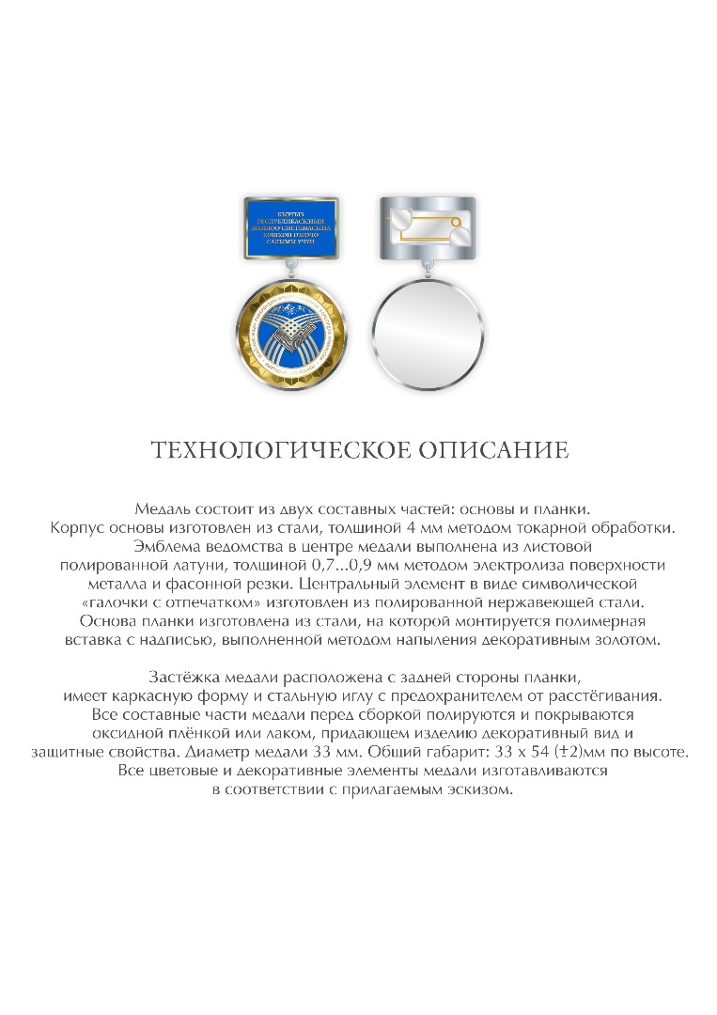

Приложение 5
к Положению о наградах Центральной комиссии по выборам и проведению референдумов Кыргызской Республики, утвержденного постановлением Центральной комиссии по выборам и проведению референдумов Кыргызской Республики
от «__5__» __декабря____ 2025 года №163_____

Описание к Почетной грамоте Центральной комиссии
по выборам и проведению референдумов Кыргызской Республики

В верхней части на тёмно-синей обложке из кожи с золотым тиснением изображено здание Центральной комиссии по выборам и проведению референдумов Кыргызской Республики, и надпись на государственном языке “КЫРГЫЗ РЕСПУБЛИКАСЫНЫН ШАЙЛОО ЖАНА РЕФЕРЕНДУМ ӨТКӨРҮҮ БОЮНЧА БОРБОРДУК КОМИССИЯСЫ”.
Внутри расположена сама грамота с гербом Кыргызской Республики по центру.

АРДАК ГРАМОТА
(Будет прописан имя и фамилия награжденного лица)
АСАНОВ АСАН АСАНОВИЧ
“КЫРГЫЗ РЕСПУБЛИКАСЫНЫН ШАЙЛОО СИСТЕМАСЫН ӨРКҮНДӨТҮҮГӨ КОШКОН САЛЫМЫ, ЖОГОРКУ КЕСИПКӨЙЛҮГҮ, ОШОНДОЙ ЭЛЕ ЖИГЕРДҮҮ КООМДУК ИШМЕРДИГИ ҮЧҮН
СЫЙЛАНАТ

ТӨРАГА Т.У. ШАЙНАЗАРОВ

Бишкек ш.
..”
Документ подписан и скреплен печатью. В нижней части указан номер приказа и дата вручения Почетной грамоты.
На грамоту налагается прозрачный пластик.

Приложение 6
к Положению о наградах Центральной комиссии по выборам и проведению референдумов Кыргызской Республики, утвержденного постановлением Центральной комиссии по выборам и проведению референдумов Кыргызской Республики
от «_5___» __________ 2025 года №_163____

Макет и схематические изображения Почетной грамоты
Центральной комиссии по выборам и проведению референдумов
Кыргызской Республики

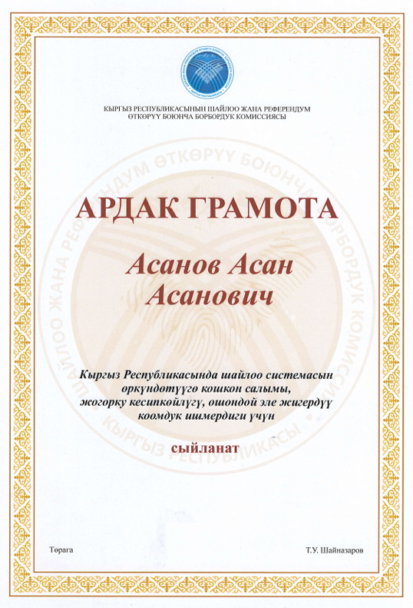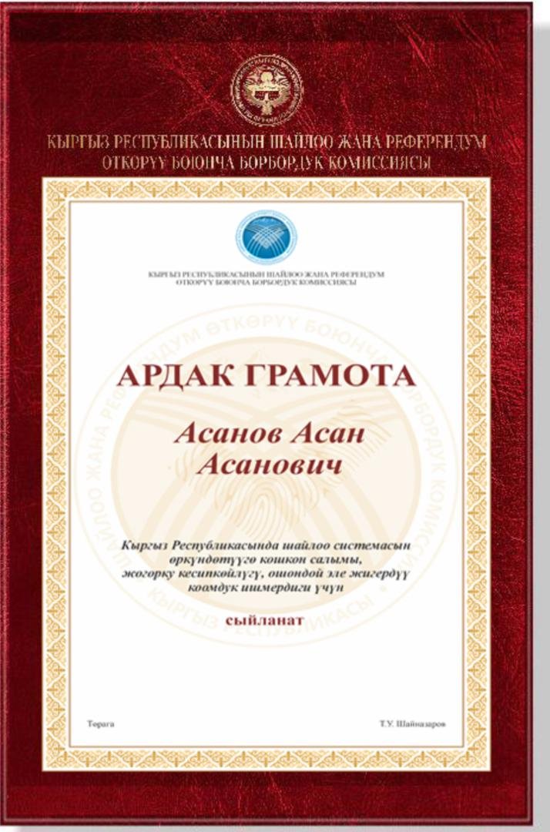
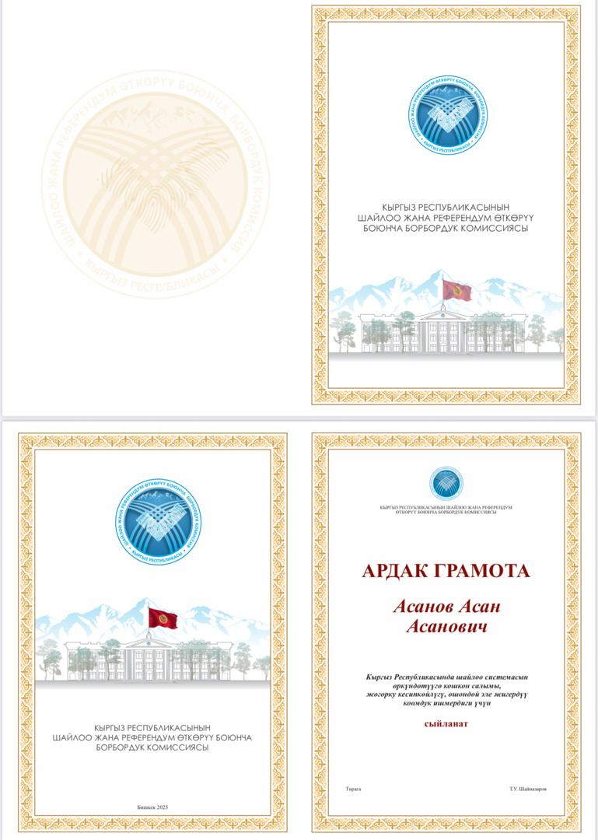

Приложение 7
к Положению о наградах Центральной комиссии по выборам и проведению референдумов Кыргызской Республики, утвержденного постановлением Центральной комиссии по выборам и проведению референдумов Кыргызской Республики
от «__5__» ____декабря______ 2025 года № 163

УЧЕТНАЯ КАРТОЧКА НАГРАЖДЕННОГО
МЕДАЛЬЮ «КЫРГЫЗ РЕСПУБЛИКАСЫНЫН ШАЙЛОО СИСТЕМАСЫНА КОШКОН ӨЗГӨЧӨ САЛЫМЫ ҮЧҮН» ЦЕНТРАЛЬНОЙ КОМИССИИ ПО ВЫБОРАМ И ПРОВЕДЕНИЮ РЕФЕРЕНДУМОВ КЫРГЫЗСКОЙ РЕСПУБЛИКИ

«______» __________________20______ г.
^{(дата вручения медали)}

____________________________________________________________________________
^{(место вручения)}

1. Ф.И.О.: __________________________________________________________________
2. Национальность: ______________________
3. Пол: ____________________
4. Дата рождения: _________________________________________________
5. Место рождения: ________________________________________________
6. Образование: высшее, незаконченное высшее, среднее специальное, среднее (нужное подчеркнуть)

7. Должность, место работы, службы в момент награждения: _______________________
____________________________________________________________________________
8. Домашний адрес награжденного: _____________________________________________
____________________________________________________________________________
9. Контактный телефон: _____________________________________

10. Медаль Центральной комиссии по выборам и проведению референдумов Кыргызской Республики вручена в соответствии с приказом председателя ЦИК от «____» ________________ 202___г. №___________________
(дата и номер приказа председателя ЦИК о награждении)

Подпись награжденного или доверенного лица на получение:
___________________________________________________________________________

«____» _________________20______г.

Примечание: Заполненную и подписанную учетную карточку вернуть в структурное подразделение аппарата Центральной комиссии по выборам и проведению референдумов Кыргызской Республики, занимающееся кадровыми вопросами.

Приложение 9
к Положению о наградах Центральной комиссии по выборам и проведению референдумов Кыргызской Республики, утвержденного постановлением Центральной комиссии по выборам и проведению референдумов Кыргызской Республики
от «_5___» _декабря_________ 2025 года №___163__

УЧЕТНАЯ КАРТОЧКА НАГРАЖДЕННОГО
ПОЧЕТНОЙ ГРАМОТОЙ ЦЕНТРАЛЬНОЙ КОМИССИИ ПО ВЫБОРАМ И ПРОВЕДЕНИЮ РЕФЕРЕНДУМОВ КЫРГЫЗСКОЙ РЕСПУБЛИКИ

«____» __________________20_____ г.
(дата вручения Почетной грамоты)
_________________________________________________________________ ^{(место вручения)}
1. Ф.И.О.: _______________________________________________________
2. Национальность: ______________________
3. Пол: ____________________
4. Дата рождения: _________________________________________________
5. Место рождения: ________________________________________________
6. Образование: высшее, незаконченное высшее, среднее специальное, среднее (нужное подчеркнуть)
7. Должность, место работы, службы в момент награждения: _____________
________________________________________________________________
________________________________________________________________
8. Домашний адрес награжденного: __________________________________
________________________________________________________________
9. Контактный телефон: ___________________________________________

10. Почетная грамота Центральной комиссии по выборам и проведению референдумов Кыргызской Республики вручена в соответствии с приказом Председателя ЦИК
от «____» ____________20___г. №___________________
(дата и номер приказа председателя ЦИК о награждении)

Подпись награжденного лица или доверенного лица на получение:
________________________________________________________________

«____» _________________20_____г.

Примечание: Заполненную и подписанную учетную карточку вернуть в структурное подразделение аппарата Центральной комиссии по выборам и проведению референдумов Кыргызской Республики, занимающееся кадровыми вопросами.

Текст Почетной грамоты может меняться с учетом личности награждаемого лица.

